Минобрнауки России
Федеральное государственное бюджетное образовательное
учреждение высшего образования
«Башкирский государственный педагогический
Университет им. М. Акмуллы»
(ФГБОУ ВО «БГПУ им. М. Акмуллы»)
Колледж БГПУ им. М. Акмуллы

ЦК Изобразительного искусство и черчение
Курсовая работа по теме:
«Развитие творческих способностей учащихся
на занятиях по вышиванию крестиком»
МДК.04.01 Методика организации внеурочной деятельности в области изобразительного и декоративно - прикладного искусства

Выполнил:
студент группы 9ИЗО-31 _______________ Назарова Е.С.
Преподаватель _______________

Работа защищена
«____» ____________ 2020 г.
Оценка ____________

Уфа 2020

Содержание
 | Стр.
ВВЕДЕНИЕ ……………………………………………………………. | 3
ГЛАВА 1. История возникновения выполнения вышивки крестиком | 7
1.1.Короткий экскурс зарождения вышивки ………………… | 7
1.2. Вышивальное искусство Руси ……………………………. | 10
1.3. Возрождение современной вышивки крестиком ………… | 15
1.4. Особенности техники вышивки крестом ……………….. | 16
ГЛАВА 2. Ход работы над выполнением декоративного панно «Мордовский орнамент» | 23
ЗАКЛЮЧЕНИЕ
ЛИТЕРАТУРА
ПРИЛОЖЕНИЯ

ВВЕДЕНИЕ
В соответствии с новыми требованиями ФГОС начального общего образования [], с учащимися начальных классов должны проводиться внеурочные занятия, которые должны способствовать приобщению школьников к труду, предоставлять детям свободу выбора, возможность развития комбинаторных умений, вырабатывать индивидуальный стиль и др.
В представленной работе по технологии "Вышивка крестом" содержится краткое изложение истории вышивки крестом, рассматриваются особенности техники вышивания "крестом" и приводится ход работы над выполнением панно.
Актуальность программы
Декоративно-прикладное рукодельное искусство является одним из проявлений национальной культуры. Оно способствует воспитанию уважения к истории и традициям своего народа, развитию у учащихся чувства красоты и гармонии, способности воспринимать мир художественных образов.
Обучение детей техническим приёмам мастерства доступно в любом возрасте и это открывает перед ними широкие возможности для проявления собственного творчества.
Одним из старейших и распространенных видов декоративно-прикладного искусства является вышивка крестиком. Она наиболее понятна детям, так как простота в исполнении, а конечный результат доставит радость и уверенность в себе. К тому же работа с иглой способствует развитию мелкой моторики пальцев рук, а от того как развита моторика зависит и мыслительная способность учеников. Вышивка способствует развитию памяти и внимания, выработке аккуратного, чёткого письма, полезна при выполнении практических работ на уроках.
Отличительные особенности
Овладение разнообразными техниками вышивания крестиком поможет учащимся быть сосредоточенными и усидчивыми, терпеливыми, аккуратными и бережливыми.
Создавая изделия декоративно–прикладного искусства своими руками, учащиеся смогут видеть результат своего труда.
Целесообразность
Занятие вышиванием дает детям возможность ощутить радость созидания, развивает фантазии и творческие способности. Их изделия должны отличаться не только качеством технического исполнения, но и художественностью.
Цель программы: освоить вышивку крестом и изготовить картину.
Для этого необходимо:
- ознакомиться с историей появления вышивки крестиком;
- заинтересовать детей занятиями вышивкой и получить основные знания о технике вышивания крестом;
- освоить и закрепить практические навыки работы в этой технике;
- выяснить какие материалы, приспособления и инструменты нужны для вышивания крестом;
- изучить правила безопасности во время работы по вышиванию;
- научить строго распределять рабочий день на время работы и отдыха;
- убедить, что работы, выполненные собственными руками, экономично выгодны;
- изготовить картину методом вышивки крестом.
Задачи программы:
Обучающие:
- обучить приёмам вышивки крестом;
- познакомить с различными техниками вышивания крестом и научить их выполнять;
- обучить способам самоконтроля при работе с тканью, нитками и вспомогательными инструментами (ножницами, иголкой);
- обучить изготовлению узоров на различных предметах, например, на воротничках, салфетках и т.д.;
- обучить практическим умениям и навыкам качественного выполнения работы, ухода за вышитыми изделиями.
Развивающие:
- развивать творческую активность и способности в процессе работы над изделиями;
- развивать мелкую моторику рук, так как не каждый может выполнять точные скоординированные движения кистями и пальцами;
- развивать цветовое восприятие;
- развивать усидчивость, трудолюбие, терпение, потребность доводить начатое до конца;
- развивать пространственную ориентацию, глазомер, внимание.
Воспитательные:
- воспитывать этику общения при совместной деятельности (взаимопомощь, добросовестность и т.п.);
- воспитание художественного вкуса;
- привитие интереса к народной вышивке, к художественным традициям народа нашей страны. (Золотая иголочка)
- способствовать воспитанию чувства гордости за выполненную работу, бережное отношения к своему и чужому труду, умению доводить дело до конца.
Художественно-творческие:
- развивать творческие способности, активность, образное мышление, фантазию и воображение;
- развивать нестандартные приемы и решения в реализации творческих идей;
Осваивая технологические приемы при выполнении вышивки крестиком, дети включатся в решение задач, направленных на создание изделия. В целом занятия в кружке способствуют формированию у учащихся эстетического воспитания, неразрывно связанного с нравственным, умственным, трудовым и физическим воспитанием; позволит проявить свои творческие способности. Техника вышивки крестиком помогает создавать изделие, отличающееся красотой узора, гармоничностью сочетания цветов, совершенством пропорций.
Изобразительная деятельность способствует развитию личности, она углубляет знания об окружающем мире.
Основные задачи занятий по вышивке крестиком направлены на развитие творческих способностей обучаемых. Для этого необходимо:
- рассмотреть историю и технологию развития вышивки крестиком;
- изучить психолого-возрастные особенности школьников.
- подобрать методические рекомендации для работы на занятиях по декоративному творчеству во внеурочной деятельности;
- разработать конспект занятий по курсу «вышивка крестиком» во внеурочной деятельности.
Объект исследования: учебно-воспитательный процесс формирования творческих способностей учащихся начальных классов на школьном кружке вышивки крестиком.

ГЛАВА 1. История возникновения выполнения вышивки крестиком

Вышивка крестом – это способ вышивания рисунка на канве или полотне специального плетения с помощью иглы и цветных нитей мулине или других, используется техника в полный крест или полукрест.
Вышивание крестом – один из самых распространенных видов народного искусства. Вышивка — это не только красота, созданная для души, но и прекрасная возможность понять обычаи того или иного народа, познакомиться с его культурой и ценностями, узнать о событиях, которые когда-то происходили с ним. Древние работы являются способом общения между национальностями и даже целыми поколениями, попыткой предков донести до потомков самые важные жизненные мудрости.
1.1.Короткий экскурс зарождения вышивки
Вышивка не могла появиться раньше, чем появились нитки. Однако нитки в современном понимании этого слова появились лишь в Средние века: а вышивка уже была!
Уточним: нужны были нитки такого качества, при котором можно было получить из них текстильную продукцию. Такие льняные ткани появились примерно 7-8 тысяч лет назад, и делались они в Древнем Египте. Соответственно, можно предположить, что именно в то время и появилась вышивка (ист возник_6)
Как же и когда зародилась вышивка? Когда-то наши далекие предки жили в пещерах, грелись у костров, ходили на охоту и понятия не имели о том, что такое высокая мода или простой вышитый узор. Они просто скрепляли обрезки шкур, дабы получить изделия, способные прикрыть тело и подарить тепло.
И вот тут-то, возможно, совершенно случайно, одна из первобытных модниц придумала украсить невзрачную одежду совершенно особым способом, используя для этого непривычные стежки.
Время шло, появлялись новые способы создания узора на материи, менялись и совершенствовались инструменты мастериц: каменное и костяное шило заменила костяная игла, затем бронзовая и, позднее — стальная. Развивалось прядение, ткачество, красильное дело и т.д. Шкуры животных заменили изящные и легкие ткани, а простая строчка из ниток превратилась во множество разнообразных вариантов наложения стежка. Так с появлением стежка возникла и вышивка.
Одним из самых популярных стал и до сих пор является шов крестиком. Секрет его популярности в простоте – достаточно овладеть всего двумя перекрестными стежками, чтобы приступать к выполнению. Именно поэтому вышивка крестом является одной из самых интересных, познавательных и наиболее распространенных по всему миру. Вышитые крестом картины смотрятся очень красиво, оригинально, они отлично вписываются в домашний интерьер, позволяя вышивальщицам выразить свою индивидуальность.
Орнаменты для вышивки крестом в разных странах приобрели национальные особенности, так как в каждой стране вышивка крестиком развивалась по собственному пути, узоры отличались по стилю и используемым цветам. Историческая справка старинной вышивки крестом не сохранила точных сведений где и когда появилась вышивка вообще, и когда вышивка крестом выделилась в отдельный вид рукоделия. Считается, что её возникновение было связано с Крестовыми походами: дамы использовали при декорировании одежды крест как символ защиты своих рыцарей от злых духов языческих земель. Именно в средние века появилась самая любимая и популярная техника вышивки: вышивка крестом.
Первые ткани, которые были пригодны для счетной вышивки, делали из шерсти. Но пальму первенства заняла льняная ткань, которая отличалась белизной и подходящей структурой. Ее родиной является Древняя Индия.
Во времена Средневековья вышивка появилась в Византии, культура которой значительно повлияла на развитие искусства вышивки крестом во многих странах. Тогда же появились уникальные орнаменты, расцветки и техника вышивки крестом, своя для каждой национальности. Это заметно и в работах наших предков. Вся оригинальность, самобытность и необычность их вышивок — это следствие смешения множества стилей.
Распространению вышивки по Европе способствовал Великий Шелковый Путь. Из Византии через Италию вышивка распространилась на Север и Запад Европы. Именно тогда стали применять рисунки древненемецкой вышивки по льну. Позднее этот вид рукоделия стали называть «вышивка крестом».
В Западной Европе особой популярности вышивка крестом достигла в XVI столетии. Это был период популярности церкви, и вышивали чаще всего иконы, библейские сцены и тексты молитв. Узоры строго подчинялись «квадратному» рисунку ткани льняного переплетения. К концу XVIII века на образцах вышивки стал преобладать классический стежок крестом, да и по тематике вышивки стали более разнообразны.
Возьмем Швейцарскую вышивку. Это уникальная техника для вышивания по хлопковой ткани в клеточку. Происхождение данного вида вышивки до сих пор точно не установлено. Но в Европе, особенно во Франции, она очень популярна. Для осуществления вышивки на клетке следует хорошо знать технику выполнения таких швов, как «обычный крест» и «полукрест», горизонтальные (вертикальные) стежки. Выполняется различными видами нитей – мулине, ирис, шелк и шерсть, предпочтителен белый цвет [].
В ХVII-м и XVIII-м веках произошло обогащение вышитых изделий растительными и цветочными деталями.
Вышивку широко использовали и на Востоке. Вышивки Ирана и Индии отличались множеством растительных мотивов, изображением различных птиц и животных. Традиционно украшалась домашняя утварь – ковры, накидки, вьючные мешки. Их отличало разнообразие применяемых цветов и сложность орнамента.
Характерной особенностью вышивки Средней Азии является круг — символ солнца, внутри которого вышивают лепестки цветов, листья, бобы. А ее история начинается с III—VI веков. Интересно, народы Средней Азии никогда не изображают в своих работах человека и животных, так как это запрещено мусульманской религией.
Вышивка – это прекрасная возможность познакомиться с историей и культурой различных народов.
1.2. Вышивальное искусство Руси
На территории России археологами обнаружены фрагменты одежды, вышитой золотыми нитями. Эти находки относятся к IX-XII векам. Значит, вышивка крестом существовала и развивалась в эпоху Древней Руси.
Вышивка в России всегда была очень символична, так как связана с народными обычаями и обрядами. Некоторые узоры родились еще в глубокой древности и несут на себе отпечаток языческой символики. Во времена языческой Руси вышитыми узорами расписывались полотенца, простыни, занавески и другие предметы быта. Широко была распространена отделка вышивкой головных уборов, холщевых сарафанов и рубах и даже конской сбруи. Особое место вышивка занимала на обрядовых вещах: свадебные наряды, украшения для священных деревьев и могильных крестов, полотнища для украшения языческих капищ. Особо обращали внимание на вышивку одежды на крещение и венчание.
В 988 году в молодом русском государстве было свергнуто язычество и принято христианство. И вышивка приобрела новое значение – рассматривалась как символ Христовой веры и особенная роль при этом отводилась вышивке крестом.
Вышивка крестиком была не только украшением дома, но и являлась мощным оберегом семьи, способным защитить от сглаза, нечистой силы и других напастей. В христианские времена появился обычай украшать вышитыми полотенцами иконы, зеркала и окна. На свадьбе, масленице, при рождении или смерти человека вышитые полотенца были священным оберегом.
Особую силу оберегать людей от злых сил, болезней и стихий приписывали обыденному («об один день сделанному») полотенцу. Считалось, что полотенце, вышитое в период с рассвета до заката одного дня, приобретает первозданную чистоту, поэтому использовались для убранства иконостаса, зеркал, окон и дверей жилища.
Вышивая крестиком, люди пытались защитить самые уязвимые места от злых чар и болезней – перед и спину рубахи и сарафана, ворот, борта, горловину, косой разрез, плечи, низ рукавов. Каждый символ в узоре скрывал особый смысл. Так считалось, что вышивка по низу рукавов и на плечах придавала силу и ловкость рукам, кресты защищали человека от зла, дерево символизировало долгую жизнь и взаимосвязь всего на земле. Цветок считался символом красоты и непорочности, а красный цветок — символом земной любви. Звезды являлись знаком небесного огня и должны были изображаться с прямыми или треугольными лучами. Круги символизировали материнство, плодородие и изобилие. Квадраты обозначали земледельцев и плодородие полей, спираль — мудрость и знания. Волнистые линии — знаки воды, волн, а также начала жизни, треугольники — человека.
В языке народной вышивки, кроме орнамента, главная роль принадлежала цвету. Обереги вышивались преимущественно только тремя оттенками: красными, синими и зелеными. Красный цвет был связан с представлением об огне, о чем-то прекрасном и красивом (например, красный угол). В старину верили, что красный цвет обладает чудесными свойствами, и связывали его с плодородием, с представлением об утренней заре, о лошадях, на которых выезжает Солнце. Считалось, что он наделяет человека успехом в работе и личной жизни; синий — давал мира и спокойствия; зеленый — одаривал силой природы. А белый цвет воспринимался как символ света и неба, означал «светить», «сиять», «блестеть». [Обереж вышивка]
Так как применяемый для вышивки узор и орнамент имеет собственную историю возникновения, определенное символическое значение, то и вышивался он строго определенными нитями. Шелковыми нитями вышивают обереги, которые способствуют удаче в работе, ясному уму и достижению целей. Нити из хлопка подходят для вышивки узоров, направленных на защиту от негативного воздействия и черной магии. Шерстяные нити способствуют избавлению от порчи и сглаза. Льняные материалы оказывают успокаивающее действие.
Со временем обереговое значение вышивки забылось, осталась лишь традиция украшать свою одежду вышитыми узорами.
В те далекие времена все села и деревни были разобщены, поэтому в каждом населенном пункте вышивка, как и другие виды народного творчества, имела свои особенности. Первоначально узоры для вышивки мастерицы придумывали самостоятельно. Со временем местные связи стали расширяться и мастера получили возможность перенимать опыт своих соседей. Начала создаваться техника вышивка с местными чертами, своя в каждом регионе и губернии. [счетн вышив].
Изначально вышивка на Руси была занятием исключительно для женщин знатных семей и монахинь. Материалом служили дорогостоящие ткани шелк или бархат, а также серебряные и золотые нитки, жемчуг, драгоценные камни. Готовые изделия служили украшением для царских палат, храмов и церквей.
Одной из самых искусных мастериц XVI-XVII веков считалась дочка Бориса Годунова Ксения. Ее работы покоряли всех, кто хотя бы раз видел их. Она умело вышивала полотна для церкви, скатерти и одежду для членов царской крови. В 1601 г. Ксения вышила покрывало, предназначавшееся для убранства царского престола. Оно было вышито серебряными и золотыми нитями, бархатом и драгоценными камнями. Благодаря тщательному уходу за этим произведением искусства, оно сохранилось до наших дней.
C XVII в. вышивка крестом входит в разряд обязательных занятий и крестьянских девушек, мастерство которых не уступало мастерству придворных мастеров. Разумеется, они использовали обычные нитки, а не шелка, но от этого работы не становились хуже. С семи лет девочки в крестьянских семьях начинали заготавливать себе приданое, которое должно было быть готово к 13-15 годам. Это были вышитые скатерти, полотенца, покрывала, одежда на несколько лет вперед. Перед свадьбой на всеобщее обозрение выставлялись все работы, изготовленные за несколько лет невестой. Таким образом оценивалось мастерство, прилежность и аккуратность девушки.
С середины XVII века вышивка стала делиться на городскую и крестьянскую (народную). Городская вышивка не имела прочных традиций, так как постоянно изменялась под влиянием европейской моды. А народная вышивка крестом брала свои истоки еще из язычества и была связана со старинными обычаями и обрядами русского крестьянства.
Самые старые вышивки были выполнены «по выдергу», т. е. из полотна выдергивали нити и получали ткань другой фактуры, которую в дальнейшем заполняли вышитыми узорами. Такие вышивки называются "счетными", потому что выполняются по счету нитей основного полотна. Они были тесно связаны со структурой ткани, не требовали от мастериц никаких дополнительных приспособлений и давали простор для фантазии и творчества.
Узоры складывались из геометрических фигур или контуров, получаемых из различных комбинаций стежков. Так появились первые орнаменты. Основой для них могло стать все, что окружало древних мастериц – морозные узоры на окнах, снежинки, цветы, листья. Позднее такие простые геометрические элементы стали складывать в более сложные – стилизованные изображения деревьев, фигур животных и человека, сюжетных сцен [Счетн вышив].
В XIX веке, создавая вышивку, еще помнили значение орнамента. Орнамент (язык народной вышивки) – это своего рода система письма, где чернила и бумагу заменяют холст и нити. «Писать» в древности означало «украшать» и «изображать». Орнамент народных вышивок всегда был тесно связан со структурой ткани домашнего изготовления. Поэтому большинство узоров состоит из геометрических фигур.
Геометрический орнамент характеризуется не только разнообразием фигур в виде точек, прямых и ломаных линий, кругов, крестов, треугольников, квадратов, розеток, сколько вариантностью их исполнения. Основным и наиболее типовым является ромб или поставленный на угол квадрат.
Довольно часто промежутки между отдельными фигурами одного орнамента заполняются другими фигурами, которые не только дополняют его, но и создают новый узор. Большую роль в различных вариантах геометрического орнамента играют размеры узора и пропорциональное соотношения его частей.
По своим мотивам популярными на Руси были следующие орнаменты:
геометрический (состоящий из различных геометрических элементов); меандровый (в виде беспрерывных ломаных линий, широко применявшийся в искусстве Древней Греции и получивший свое название от извилистой реки Меандр); растительный (составленный из рисунков стилизованных цветов, плодов, листьев, веток и т.п.); животный (составлен из стилизованных фигурок зверей и насекомых); птичий (составлен из стилизованных фигур птиц);
человекообразный (с изображением в различных позах фигурок человека);
шрифтовой (напоминающий стилизованные надписи, встречается в среднеазиатских вышивках).
Каждая народность сохраняла в вышивках самое характерное, наиболее близкое национальному характеру. В узорах сплетались реальные наблюдения окружающей природы со сказочными представлениями.
По вышитым орнаментам на одежде можно было понять, из какой именно части необъятной России был человек. Ученые делят древнерусскую вышивку на вышивку среднерусской полосы и вышивку северных областей России. У каждой группы свои особенности, так как использовались разные материалы, цвета и даже мотивы.
Среднерусские работы отличаются большой красочностью ниток и основ, применением зеркального эффекта. Изображались женские фигуры, ящерицы, змеи, петухи, куры и другие птицы. В качестве узора часто выступали непокрытые вышивкой цветные части тканей.
Мастерицы среднерусских широт не ограничивались каким-либо одним видом швов, так же, как и северяне, они использовали такие швы, как гладь, козлик, косичка, мережка, крест и другие.
В цветах северные народы являлись более сдержанными, предпочитая белый и красный цвет.
Даже сейчас искусство вышивки крестом в России остается популярным. Только теперь, к великому сожалению, вышивку используем в качестве декоративного украшения помещений, в которых живем и все реже для украшения одежды.
Лучше всего сохранились изделия народной вышивки XIX века. Многие предметы одежды и быта, украшенные вышивкой, можно увидеть в Историческом музее, Троице-Сергиевой лавре, Музее прикладного искусства.
1.3. Возрождение современной вышивки крестиком
Рост популярности и выразительности вышивки крестом продолжается и в наши дни. В 1980 году вышивка крестом "возродилась" и вновь стала невероятно популярной по всему миру!
Множество мастериц продолжают дело своих предков, не забывая старые традиции и создавая новые. Хотя сейчас вышивать узоры стало намного проще, ведь в магазинах можно купить любой оттенок ниток, любую иглу, даже позолоченную. Можно купить канву с узором, где уже сделана половина работы – нанесен рисунок и остается только вышить его. Различные инструменты, нити и орнаменты для вышивания доступны всем желающим.
Рукоделие не утрачивает своей актуальности и сейчас. Ручная вышивка крестиком в настоящее время очень высоко ценится и приравнивается к стоимости драгоценных камней и золота. Она переживает настоящее возрождение. Профессиональные художники разрабатывают специальные дизайны именно для вышивки крестиком, производители представляют новые коллекции. Что-то входит в моду, что-то уходит с подмостков.
Конечно же, работа, выполненная руками мастерицы, ценится гораздо больше, но в наш век развития технологий, альтернативой ручному вышиванию стало машинное. добавлю

1.4. Особенности техники вышивки крестом
Крестом вышивают по тканям, на которых отчетливо видны нити основы. Один стежок крестом должен полностью заполнять один маленький квадратик ткани. Для выполнения вышивки применяются льняные и хлопчатобумажные мерсеризованные нитки и мулине разных цветов. Аккуратное и надежное закрепление нити – это основа вышивки.
Есть простые требования – никаких узлов; при окончании вышивки нить закреплять не менее чем под 4-5 стежками на изнаночной стороне; уже закрепленный кончик нити обрезать вплотную к ткани; чтобы добиться идеальных крестиков не использовать слишком длинную нить (максимум 50 см).
Существует множество вариантов вышивки крестиком: простой крест, полукрест, удлинённый крест, славянский крест, прямой крест, двойной крест, крест «Звёздочка», Болгарский крест (Левиафан) и другие [см. приложение]. Они хорошо подходят для выполнения геометрических узоров и при окаймлении вышивки.
Наибольшей популярностью пользуется простой односторонний полный крестик. При такой вышивке и лицевая и изнаночная сторона получаются очень аккуратными.
Простой крест выполняется двумя стежками, расположенными крест-накрест по диагонали, заполняя одну клетку канвы. Правило! Все верхние стежки должны лежать в одном направлении! В каком именно – это кому как удобно.
Для вышивания горизонтального ряда крестиков применяется «Датский метод», когда все стежки (нижние полукрестики) сначала выполняются в одну сторону, затем в обратную, перекрывая уже сделанные стежки (полукрестики). Датским методом получается и красивая изнанка: в виде двойных вертикальных стежков.
Для вышивания вертикального ряда все стежки (нижние полукрестики) выполняются сначала в одну сторону, например, вверх, а затем в обратную (вниз), перекрывая уже сделанные стежки.
Шов полукрест или ½ креста – самый простой. Вышиваются полукресты по такому же принципу, как крестики, но в одном направлении. Чаще всего его используют в сочетании с простым крестиком для создания в картине воздушной перспективы, для ощущения пространства. Полукрестами вышивается фон (небо, вода, земля, трава, тени от предметов и т. п.).
Двусторонний крестик – в результате вышивки получаются крестики с лицевой и изнаночной стороны. Используется при вышивке на тонких прозрачных тканях и тюле.
Удлиненный крест или славянский. Техника аналогична простому крестику, только крестик заполняет не одну клетку канвы, а две или три клетки, расположенные вертикально. Используется редко.
Шов крестиком «козлик» - в настоящее время используется редко. Представляет собой соединение славянского крестика и простого.
Прямой крест. Пересечение двух стежков горизонтального и вертикального. Использовались для украшения рушников.
Болгарский крестик или Левиафан состоит из двух крестиков – нижний это простой крестик, а верхний прямой. Обычно применяется для вышивки подушек.
Рисовый шов предназначен для фонового покрытия, так как быстро заполняет площадь ткани. Вышивается сначала простой большой крест на 3 или 5 клеток канвы. Затем швом полукрест покрываются концы больших крестиков сначала по нижнему краю, а затем по верхнему. Чтобы обогатить вышивку можно использовать два оттенка цвета.
Шов алжирский глазок – очень напоминает цветочек, красиво смотрится как в орнаментальных композициях, так и в фоновой вышивке.
Шов звездочка – внешне похож на болгарский. Главное отличие – в его основе лежит прямой крест, а поверх наносится простой, причем стежки простого, могут быть меньшего размера, чем прямого. Подходит для заполнения больших площадей вышивки и имеет интересную фактуру для орнаментальной вышивки.
Остальные швы для вышивки крестиком сейчас практически не используются, хотя известно видов швов «крестик» более десятка.
Существуют два метода вышивания крестиком:
- по цветам — последовательное вышивание по цветам, при котором путь нитки проходит по всей непрерывной области данного цвета в вышивальной схеме. Вышивание по цветам удобно для схем с большим количеством цветов.
- рядами — вышивание цвета ограничено одним рядом и не продолжается, пока ряд не будет закончен полностью. Вышивание рядами подходит для более простых схем с небольшим числом цветов.
Главное, чтобы «крестики» были ровными, а изнанка — гладкой, без «протяжек» и узелков. [Википедия вышивка крестом]
Казалось бы, вышивка крестиком не требует ничего кроме ткани, ниток, иглы и желания творить. Но это на первых порах. Для работы все же понадобится запастись основными инструментами и материалами. Это канва, ткань белая хлопчатобумажная, нитки мулине (основные и оттеночные), иглы, пяльцы, ножницы, игольница или подушечка для иголок, наперсток, линейка или сантиметровая лента, маркеры.
Канва
В современном вышивании крестом основой вышивки является канва. Это специальным образом выработанное на фабрике полотно, размеченное в клетку, при этом каждая клеточка канвы является местом для нанесения креста нитками. Канву производят из шёлка, льна, хлопка и др. материалов. Может быть крупноклеточной, переплетенной, двойной, гобеленовой/коверной, пластиковой, растворимой или еще какой-нибудь. Может быть разных оттенков (палитра от белого до черного, наиболее распространены пастельные тона); с рисунком – цветы, горох, разводы и пр. – для тех, кто не хочет вышивать фон; с нанесенными линиями разметки; мягкая – на ней вышивают с помощью пялец; жесткая – можно вышивать так.
Главный показатель – размерность. Канву подбирают следующим образом: Аида 10 (39,5 кл. на 10 см) и 11 (43,5кл. на 10 см) – крупная, удобная для начинающих мастериц, лучше вышивать в 3 сложения; Аида 14 (55 на 10) и 16 (63 -10) – вышивают мулине в 2 сложения и Аида 18 (71 – 10) – для сложных картин и портретов, вышивают в одно сложение.
Также есть более жесткая ткань с крупными дырочками. Называется страмин. Применяется для вышивания крестом шерстью.
Существует и накладная канва, предназначенная для вышивания на ткани, не имеющей равномерного переплетения, водорастворимую канву достаточно опустить в теплую воду и канва растворится.
Ткань
Наравне с канвой популярна и ткань равномерного переплетения, основное отличие которой в том, что она не размечена в клетку - это лен и смешанные льняные ткани. Просто придется быть более внимательной. В этом случае поможет тонкая канва, которую по нитке вытягивают из крестиков готовой работы или растворимая – после стирки она исчезнет, а вышивка останется. Вышивка на ткани равномерного переплетения получается более детализированной.
Для вышивания крестом могут использоваться и плательные ткани, поверхность которых легко делится на квадраты благодаря льняному переплетению нитей или подходящей окраске.
Нитки
Эффект готового рисунка зависит от выбора ниток. Нитки для вышивания выбираются в соответствии с толщиной ткани (толстыми нитками вышивают по грубому полотну; тонкие применяют для более тонкой работы), характером рисунка и техникой выполнения вышивки. В вышивке крестом используют самые разные нити, но традиционными считаются хлопчатобумажные и шелковые мулине, а также тонкая крученая шерстяная пряжа.
Наиболее распространены для выполнения вышивки крестиком нитки мулине. Их изготавливают из лучших сортов хлопка. Выпускаются в одно или шесть сложений, не запутываются и не теряют цвет со временем.
Иглы
Подбор иголок довольно сложное дело, так как для каждого вида ткани требуется своя определенная игла нужной толщины и длины. Для вышивки крестом нужны короткие иглы (до 3 см), с чуть скругленным острием и , овальным ушком. Лучше всего использовать гобеленовые иглы — большое ушко не перетрёт нить в процессе, а тупой конец не повредит саму основу.
Кстати, сейчас появились специальные иглы для слабовидящих мастериц. От обычных игл они отличаются особым устройством ушка, которое имеет клиновидное углубление и направлено в сторону острия. Нитка втягивается через клин в ушко движением сверху вниз. Такие иглы удобны не только для тех, кто не обладает острым зрением, но и для тех, кто не очень любит возиться с вдеванием нитки в ушко.
Пяльцы
Чтобы качество вышивки было хорошим, используют пяльцы. Основное назначение их – держать ткань в натянутом виде и предохранять вышитый узор от деформации. Пяльцы бывают круглые, овальные и прямоугольные. Пяльцы состоят из двух обручей, которые входят друг в друга. Для лучшего закрепления ткани в пяльцах меньший обруч плотно обвертывают тонкой тканью. Подготовленную для вышивания ткань накладывают на меньший обруч, сверху надевают большой, и материал туго натягивают со всех сторон. Если необходимо выполнить вышивку на небольшом лоскуте ткани, то к нему пришивают другую ткань, затем равномерно натягивают, чтобы нитки не перекосились. Если же рисунок большой и не вмещается в границах пялец, его вышивают по частям.
Лучше выбирать деревянные пяльцы, так как они надежнее держат ткань и не портят материал. Пяльцы должны иметь гладкую и ровную поверхностью, потому что любые шероховатости и неровности могут повредить ткань. Размеры у них тоже очень разные. Начинающей мастерице, которая планирует вышивать картинки среднего размера достаточно купить пяльцы 15-20 см в диаметре.
Ножницы
Нужны несколько видов ножниц: маленькие ножницы помогут деликатно обрезать тоненькую ниточку и убрать ненужные наметки; средние будут удобны во время обработки ткани; большие будут незаменимы в процессе раскройки.
Могут пригодиться для вышивки крестом и дополнительные инструменты, такие как Наперсток. Важно чтобы он был с донышком и подходил для среднего пальца правой руки. Наперсток не только защитит пальцы от проколов, но и поможет лучше протолкнуть иглу сквозь ткань. Покупая его, сначала нужно примерить наперсток на средний палец – он должен сидеть как влитой и не доставлять никакого дискомфорта. И тогда он станет верным помощником в вышивании. Выпускают металлические и пластмассовые, лучше первые. Пишут, что наперсток нужен, но если не удобно, то можно обойтись и без него.
Игольница нужна для того, чтобы не потерять одну из иголок на столе, диване или еще где-нибудь. К тому же это очень удобно.
Маркеры
В качестве дополнительного инструмента рекомендуется запастись водорастворимым карандашом для разметки канвы. Маркеры или карандаши удобнее традиционных мыла или мела, так как их можно использовать на любых типах тканей и легко смыть при ручной стирке изделия. С их помощью можно получить более точные и изящные эскизы.
Еще мастерице для вышивки крестом могут пригодиться следующие инструменты: шило, линейка, сантиметровая лента, лупа, лампа, миллиметровая и копировальная бумага, булавки, распарыватель, вдеватель нити.
Но самые главные инструменты для вышивки крестом, это желание вышивать и радость творчества.
Организация рабочего места тоже имеет немаловажное значение. Помещение для занятий должно быть светлым, просторным, оборудованным утюгом, гладильной доской, доской, шкафом для хранения пособий, журналов и методического фонда, инструментов и материалов.
Необходимо привыкать к соблюдению правил безопасности: осторожно пользоваться инструментами; не вкалывать во время работы иглу в одежду или не оставлять её на рабочем месте; игла всегда должна быть с ниткой, в случае потери её сразу же надо искать; не откусывать нитку зубами, а отрезать ножницами; передавать ножницы друг другу только кольцами вперёд; знать количество иголок, взятых для работы. В конце работы проверить их наличие. Обязательно найти потерянную иголку; влажно-тепловую обработку изделий проводить на гладильной доске или специально оборудованном столе исправным утюгом.
Не забывать о правильной посадке во время вышивания: ноги должны твёрдо опираться всей подошвой о пол, так как при другом положении ног нарушается кровообращение; корпус надо держать прямо или слегка наклонить вперёд; нельзя опираться грудью о стол; руки должны быть согнуты в локтях, и отставать от корпуса не более чем на 10 см; при работе не ставить локти на стол; расстояние от глаз до изделия должно быть в среднем 30 см; в процессе работы следует периодически менять положение корпуса.

ГЛАВА 2. Ход работы над выполнением декоративного панно
«Мордовский орнамент»

Заключение

ЛИТЕРАТУРА
Горюшкина Н. История рукоделий: русская счетная вышивка club.osinka.ru
Обережная вышивка Livemaster.ru © https://www.livemaster.ru/topic/1774311-oberezhnaya-vyshivka-s-primerami-shem-i-znacheniem-simvolov

и другие

ПРИЛОЖЕНИЯ
Виды стежков крестиком

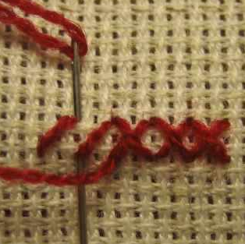  Простой крест | 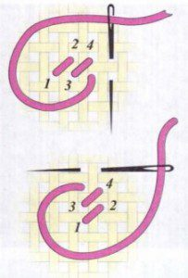  Шов полукрест
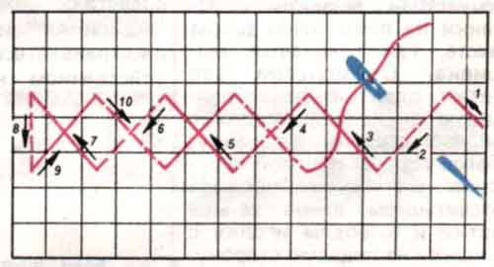  Двусторонний крестик | 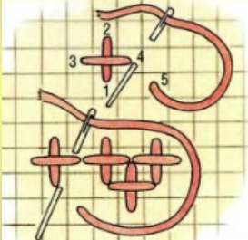  Прямой крест
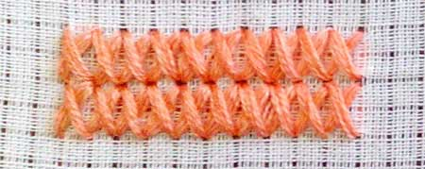  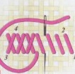  Удлиненный крест  или славянский | 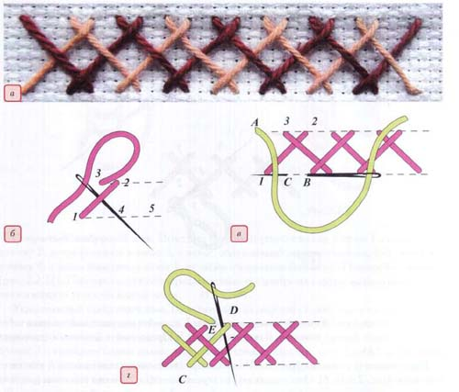  Шов крестиком «козлик»
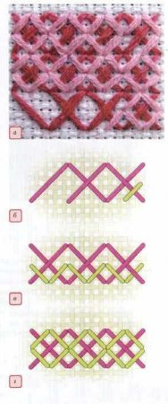  Рисовый шов | 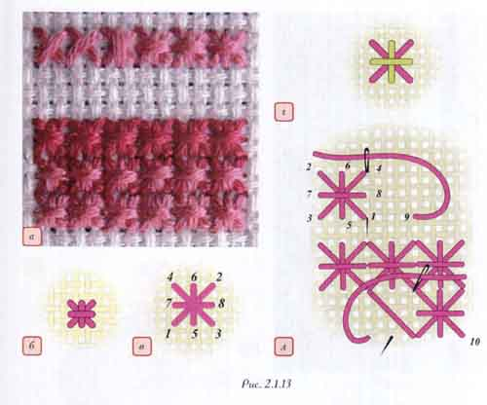  Болгарский крестик или Левиафан
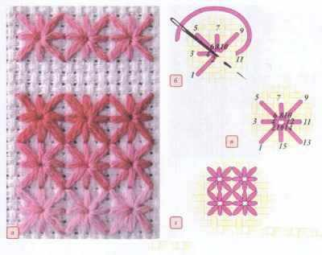  Шов алжирский глазок | 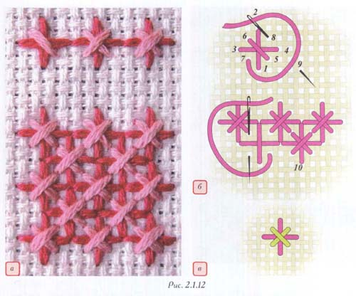  Шов звездочка

